# 2022年春季学期计算机网络

# 复杂组网实验报告

19373682 牛易明

## 实验目标

本实验中负责搭建AS2与AS4，完成基本组网与OSPF协议配置，使得AS内部能够互联互通。然后通过设置BGP实现实现网管功能ping通所有设备，允许IP电话连通，允许主机访问外网（即连通AS1中172.16.1.0/24网段）。路径优选属于可选项。

对于IP电话路由，实验任务要求列表中，本组的IP电话指定的优先路径的两端路由器上配置IP电话地址（loopback），地址格式：10.as-num.rt-num+100.*/32，实现这两个地址可以互通，并满足指定优先路径。

对于网络管理路由，设备的网络管理地址（loopback）格式：192.168.as-num.*/32。能够与网络管理服务器（192.168.0.250）互通，最好能够模拟网络故障发送snmp trap报文。

对于访问外网路由，实验任务列表中，本组的组号在组网图中对应的接入交换机上的网段可以与AS1中的172.16.1.1主机互通。路由器RT100上要配置地址转换（NAT）。

复杂组网要求的拓扑结构如图所示：

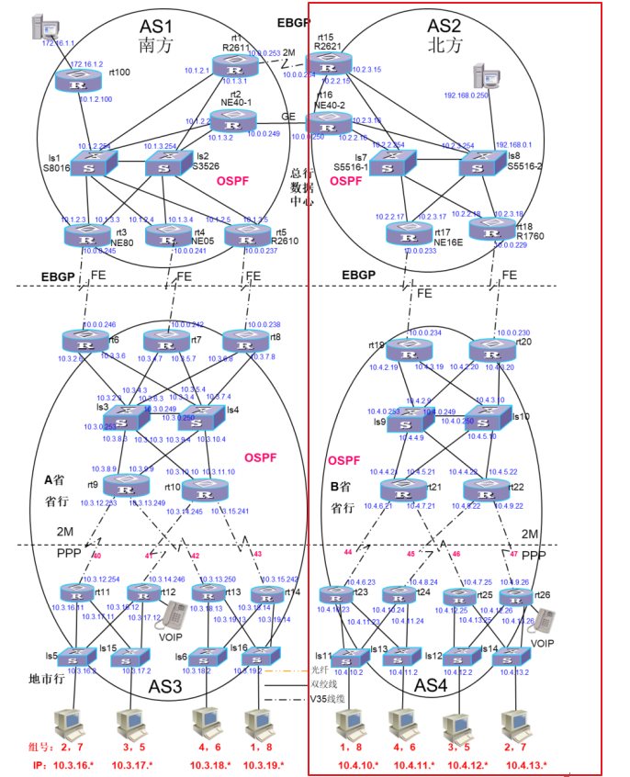

## 实验内容

路由器统一采用AR2220，另对于有其他接口需求的采取额外插卡。交换机统一采用S5700.

在IP地址的设置中，本组采用200.0.0.0/8代替上图理论组网图中10.0.0.0/8，并且拓扑结构中以一台上网主机为例（即实际组网图中的PC5）。也因此，将IP电话设置在rt13上（而非理论组网图中的rt26上），其IP电话的地址为200.4.123.1/32。

实际组网过程中，由于Ensp无法使用PC的命令行窗口，故使用一个路由器（即实际组网图中的AR13）来模拟网管PC，以实现更方便地检查是否能够ping通其他设备。

对每个设备，设置一个LoopBack地址为其设备对应IP地址。对于所负责的AS2与AS4，由于恰好每个设备的编号在当前AS内唯一，因此堆ASx内的RTy或LSy，其设备IP地址设置为192.168.x.y，再次强调这是因为AS2与AS4恰好不存在RT与LS编号冲突的情况。

为了减小路由表交换的负担，对AS4中的设备IP地址设置了路由聚合，将设备IP地址聚合为192.168.4.0/24网段。

在设置路由策略之前，我们先约定：

* 172.16.1.0/24：连接外网的网段
* 200.4.123.1/32：AS4中IP电话地址
* 200.3.111.1/32：（假想中）AS3中IP电话地址
* 192.168.4.0/23：设备IP地址
* 192.168.0.0/24：网管PC（即AR13）IP地址

路径优选通过设置OSPF协议的cost实现，具体请看相关详细配置。

在RT23、RT24、RT25、RT26上设置VRRP使其两两一组组成两组虚拟网关，每组的两台路由器互为备份。对于RT23、RT24、RT25、RT26四个路由器，额外配置了VRRP来构成虚拟网关。以RT23为例。

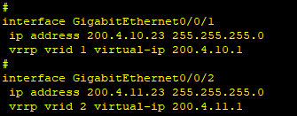

由于理论组网图中对LS7与LS8之间的链路没有设置IP，实践中采用200.2.0.0/24网段。

在此前提下，实际组网图如图二所示：

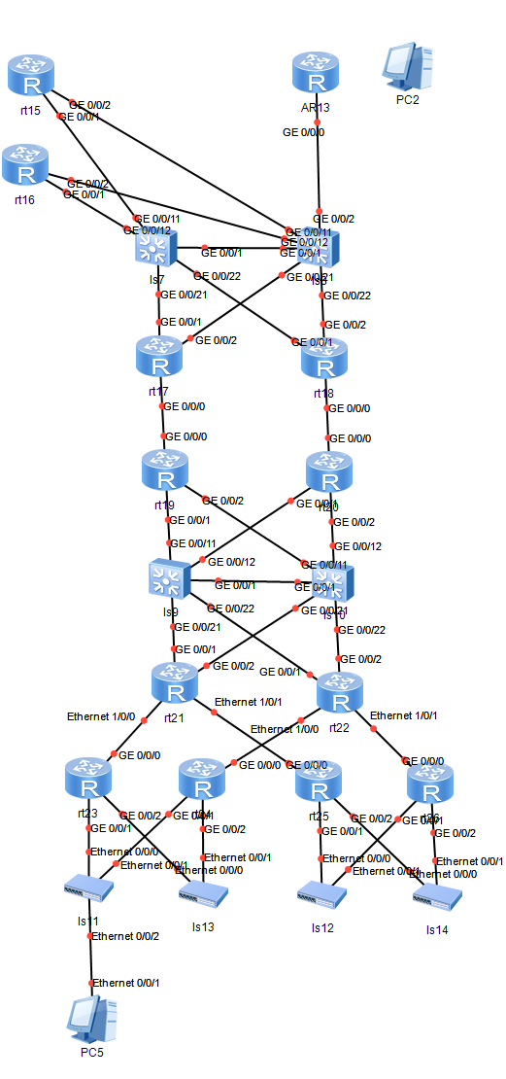

在AS2中，RT15与RT16重点在于设置其OSPF协议与BGP策略。以RT15为例，需要配置其BGP对等体以及指定路由策略，注意将VOIP地址与主机地址加入OSPF与BGP的路由策略配置中（具体路由策略import_bgp与import_ospf请在详细配置中查看）。

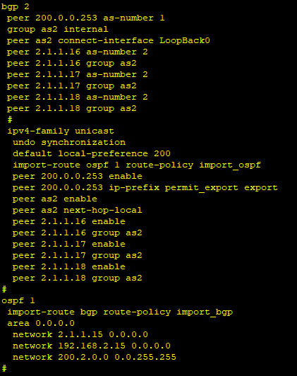

而对于RT17与RT18，最重要的是要合理设置OSPF协议与BGP协议使得来自192.168.0.0网段的网管机能够ping通AS2与AS4内的所有设备，详情请查看具体配置，在此不再赘述。

对于AS4，其中RT19与RT20的主要工作是配置路由策略使得AS4内的主机能够访问外网、网管机能够ping通所有设备、IP电话能够连通。因此需要将外网172.16.1.0/24网段加入路由策略，以及对所有AS4内设备IP聚合为192.168.4.0/24网段加入路由策略，然后就是为IP电话的两个终端IP加入路由策略，具体请查看相关配置。

## 实验总结

复杂组网实验让我重新理解了OSPF协议与BGP协议的原理，了解了如何进行路由策略的配置，还掌握了VRRP、IP电话、网管协议等知识，让我对计算机网络原理有了更深的认识。